ক্যাস্টিল রাজ্যের রাণী হুয়ান্না সবসময় তার স্বামীর পচা লাশ নিয়ে ঘুরতেন!
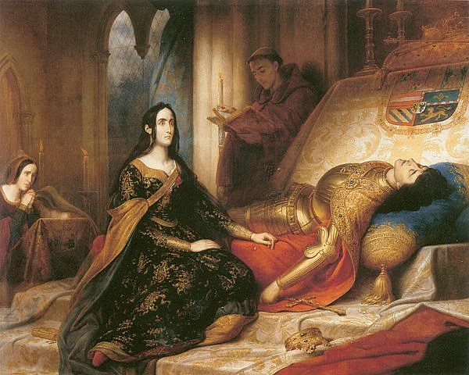হুয়ান্না ও তার মৃত স্বামী Artist: Charles de Steuben (1788–1856)
রাজ পরিবারের সদস্যরা প্রায়ই রাজনৈতিক কারণে বিয়ে করতেন এবং তাদের বেশিরভাগই বিয়ে করে প্রেমহীন জীবনযাপন করতেন। খুব কমই স্বামী-স্ত্রী একে অপরকে ভালবাসতো। এরকম একটি উদাহরণ হলো ক্যাস্টিল রাজ্যের রাণী হুয়ান্না। তিনি তার স্বামী ফিলিপ কে ভালোবাসতেন না। তবে মৃত্যুর পর এমন ভাব করতেন যে তিনি তার স্বামীকে খুব ভালোবাসেন। তিনি তার প্রিয়তমাকে ‘দ্যা হ্যান্ডসাম’ ডাকনাম দিয়েছিলেন। আর তিনি কাউকে তার স্বামীর লাশ দাফন করতে দেন নি।
দেহ পচন শুরু করার পরেও,হুয়ান্না এক বছরেরও বেশি সময় ধরে তার স্বামীর দেহ তার ঘরে রাখার বিষয়ে অনড় ছিল। এই পুরো সময় জুড়ে, তিনি ভান করেছিলেন যে তার স্বামী এখনও জীবিত এবং ভাল আছেন। আর তাই তিনি প্রসাদের সকল কে সতর্ক করে বলেন, তারা যেনো রাজাকে সম্মান করে এবং তার ঘুমের কোনো বিঘ্ন না ঘটায়।

